**SKPL-T-08**

SPESIFIKASI KEBUTUHAN PERANGKAT LUNAK

GROCERIES SELLING

untuk:

Bu Tarmi

Dipersiapkan oleh:

A11.2023.14952 - Ivan Hermansyah

A11.2023.14931 - Muhammad Arkan Bahi Syauqi

A11.2023.14928 - Zia Khusnulabib Ahmad

A11.2023.14911 - Adrian Atmajaya

Program Studi Teknik Informatika

FIK - UDINUS

Jl. Imam Bonjol no. 207, Semarang

|  |  |  |  |  |
| --- | --- | --- | --- | --- |
| IMG_256 | **Program Studi**  **Teknik Informatika**  **FIK – UDINUS** | Nomor Dokumen | | Halaman |
| *SKPL-T-08* | | *1/20* |
| Revisi | *B* | *11 Desember 2024* |

DAFTAR PERUBAHAN

|  |  |
| --- | --- |
| Revisi | Deskripsi |
| A | Logo udinus baru, halaman, aturan penomoran, DFD |
| B | Aturan penomoran, DFD, ER Diagram, Data Store |
| C |  |
| D |  |
| E |  |
| F |  |
| G |  |

|  |  |  |  |  |  |  |  |  |
| --- | --- | --- | --- | --- | --- | --- | --- | --- |
| INDEX  TGL | - | A | B | C | D | E | F | G |
| Ditulis oleh | Kelompok 8 | Arkan, Ivan, Zia | Arkan, Ivan,Zia |  |  |  |  |  |
| Diperiksa oleh | Egia Rosi Subhiyakto |  |  |  |  |  |  |  |
| Disetujui oleh | Egia Rosi Subhiyakto |  |  |  |  |  |  |  |

Daftar Isi

1. Pendahuluan 4

1.1 Tujuan Penulisan Dokumen 4

1.2 Lingkup Masalah 4

1.3 Definisi, Istilah dan Singkatan 4

1.4 Aturan Penomoran 4

1.5 Referensi 4

1.6 Deskripsi umum Dokumen (Ikhtisar) 4

2 Deskripsi Umum Perangkat Lunak 5

2.1 Deskripsi Umum Sistem 5

2.2 Karakteristik Pengguna 5

2.3 Batasan 5

2.4 Lingkungan Operasi 5

3 Deskripsi Kebutuhan 6

3.1 Kebutuhan Antarmuka Eksternal 6

3.1.1 Antarmuka pemakai 6

3.1.2 Antarmuka Perangkat Keras 6

3.1.3 Antarmuka Perangkat Lunak 6

3.1.4 Antarmuka Komunikasi 6

3.2 Kebutuhan Fungsional 6

3.2.1 Diagram Konteks 6

3.2.2 DFD Level 1 6

3.2.2.1 DFD Level 2 6

3.2.2.2 DFD Level 2 6

3.2.3 Data Store 6

3.3 Kebutuhan Data 6

3.3.1 E-R diagram 7

3.4 Kebutuhan Non Fungsional 7

3.5 Batasan Perancangan 7

3.6 Kerunutan (traceability) 7

3.6.1 Kebutuhan Fungsional vs Proses 7

3.6.2 Data Store vs E-R 8

3.7 Ringkasan Kebutuhan 8

3.7.1 Kebutuhan Fungsional 8

3.7.2 Kebutuhan Non Fungsional 8

# 1. Pendahuluan

## Tujuan Penulisan Dokumen

Dokumen Spesifikasi Kebutuhan Perangkat Lunak (SKPL) ini bertujuan sebagai acuan atau panduan bagi pengembang dan pengguna perangkat lunak selama dalam pengembangan perangkat lunak yang akan dibangun. Dokumen SKPL ini berisi spesifikasi kebutuhan dari perangkat lunak Toko Sembako Bu Tarmi (Groceries Selling).

Bagi pihak pengembang, SKPL ini dapat digunakan sebagai acuan dalam setiap tahapan pengembangan perangkat lunak agar sesuai dengan kebutuhan yang diinginkan oleh pengguna dan tujuan perangkat lunak itu sendiri, termasuk dalam pengukuran kualitas, pembuatan rencana pengujian, dan perawatan perangkat lunak. Sedangkan bagi pihak klien, dalam hal ini adalah pemilik Toko Sembako Bu Tarmi, SKPL ini digunakan untuk mencatat semua spesifikasi kebutuhan dari perangkat lunak yang dikembangkan dan harapan yang diinginkan.

## Lingkup Masalah

Groceries Selling adalah website yang berfokus pada pengembangan dan penjualan barang sembako secara online, groceries selling juga berfokus untuk mengatasi masalah perhitungan manual stok barang yang sering miss kalkulasi karena menggunakan metode penghitungan manual.

## Definisi, Istilah dan Singkatan

SKPL : Spesifikasi Kebutuhan Perangkat Lunak

Sembako : [Sembako adalah singkatan dari sembilan bahan pokok, yaitu bahan-bahan makanan dan minuman yang sangat diperlukan oleh masyarakat luas](https://www.bing.com/ck/a?!&&p=0409b7f1ff618a78cc55668d420aa59d73cdccab7216ffe47d20f7361c1ce40fJmltdHM9MTczMjQ5MjgwMA&ptn=3&ver=2&hsh=4&fclid=2bedfa13-0074-6c89-053e-e88101226d02&psq=apa+itu+sembako&u=a1aHR0cHM6Ly93d3cubWVkY29tLmlkL2Vrb25vbWkvYmlzbmlzL29iMzIwR1hOLWFwYS1pdHUtc2VtYmFrby1pbmktcGVuZ2VydGlhbi1kYW4tamVuaXMtamVuaXNueWEtY2VraWRvdA&ntb=1" \t "https://www.bing.com/_blank)

OS : Operating System (Sistem Operasi)

DBMS : Database Management System (Sistem Manajemen Basis Data)

CPU : Central Processing Unit (Unit Pemrosesan Pusat)

RAM : Random Access Memory

SSD : Solid State Drive

API ; Application Programming Interface

HTTP : HyperText Transfer Protocol

HTTPS : HyperText Transfer Protocol Secure

SMTP : Simple Mail Transfer Protocol

## Aturan Penomoran

· **Struktur Penomoran Utama**:

* Bab 1: Pendahuluan
* Subbab 1.1: Tujuan Penulisan Dokumen
* Sub-sub-bab 1.1.1: Detail lebih spesifik

· **Penomoran Elemen Non-Teks**:

* ·Gambar: Diberi label dengan format Gambar X, diikuti oleh nomor bab, misalnya, Gambar 1.1 (Gambar pertama pada Bab 1).
* Tabel: Diberi label dengan format Tabel X, diikuti oleh nomor bab, misalnya, Tabel 2.1 (Tabel pertama pada Bab 2).
* Diagram: Diberi label dengan format Diagram X, diikuti oleh nomor bab, misalnya, Diagram 3.2 (Diagram kedua pada Bab 3).

· **Penomoran Dokumen dan Halaman**:

* · Nomor dokumen ditempatkan di bagian atas halaman, misalnya SKPL-T-08.
* Penomoran halaman mengikuti format X/Y, dengan X adalah nomor halaman saat ini dan Y adalah jumlah total halaman, misalnya, 1/19 untuk halaman pertama dari 19 halaman total.

· **Penomoran Revisi**:

* · Perubahan dokumen ditandai dengan huruf kapital, misalnya, Revisi A, Revisi B, dan seterusnya, yang tercatat dalam bagian "Daftar Perubahan".

· **Kode Identifikasi Kebutuhan**:

* · Kebutuhan fungsional menggunakan format SKPL-F-[nama proyek]-[nomor urut].
* Kebutuhan non-fungsional menggunakan format NF-[nama proyek]-[nomor urut].

## Referensi

1. Panduan Pengisian Dokumen Spesifikasi Kebutuhan Perangkat Lunak (SKPL).
2. *Template* Dokumen Spesifikasi Kebutuhan Perangkat Lunak (SKPL).
3. Spesifikasi Kebutuhan Perangkat Lunak SKPL UNIKOM
4. **BAB 6 Pemodelan Sistem (Context Diagram, Data Flow Diagram)**
5. **Sistem Informasi Penjualan Handphone pada Toko OK Cell Pangandaran Berbasis Website**
6. **Template Diagram Konteks Sistem - Visual Paradigm**

.

## Deskripsi umum Dokumen (Ikhtisar)

Dokumen SKPL ini memberikan spesifikasi dari produk yang akan dibangun dan sesuai dengan kebutuhan yang diberikan oleh pihak pengguna dan telah disepakati bersama dengan pengembang. Sistematika penulisan dari dokumen ini meliputi :

1. Tujuan penulisan dokumen
2. Lingkup permasalahan
3. *Glossary*
4. Referensi
5. Perspektif dan fungsi produk
6. Karakteristik pengguna
7. Kebutuhan antarmuka
8. Kebutuhan fungsional
9. Kebutuhan non-fungsional
10. Deskripsi data
11. Atribut kualitas perangkat lunak

# Deskripsi Umum Perangkat Lunak

## Deskripsi Umum Sistem

Produk yang dibuat merupakan simulasi perangkat lunak berbasis web untuk penjualan online. Sebagai simulasi, perangkat lunak ini dapat melayani pelanggan yang hendak melihat katalog produk, menambahkan produk ke keranjang belanja, melakukan pembayaran, dan melacak pesanan. Perangkat lunak penjualan ini akan diimplementasikan pada sebuah website yang terhubung dengan sistem server pusat untuk mengelola data produk, pesanan, dan pembayaran pelanggan.

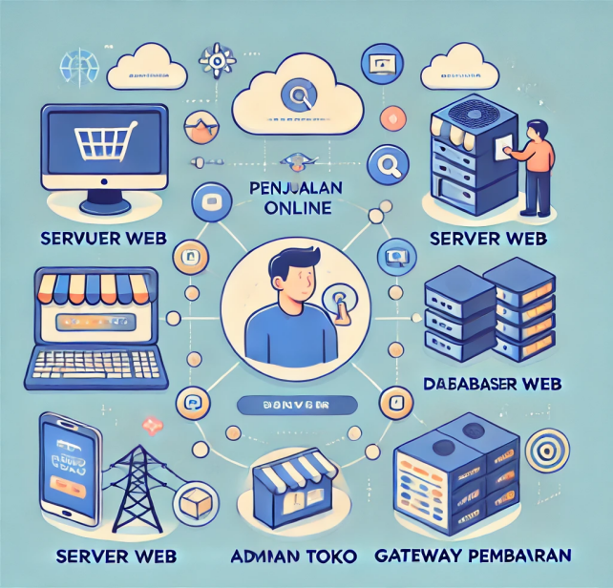

**Gambar 1 Perspektif Produk**

## Karakteristik Pengguna

Minimal sebuah tabel dengan Kolom : Pengguna, Pekerjaan, Hak Akses. Kolom Hak Akses dihubungkan dengan Fungsi utama yang muncul pada Fungsi Produk

| **Kategori Pengguna** | **Tugas** | **Hak Akses ke aplikasi** |
| --- | --- | --- |
| Pelanggan | Melihat katalog, menambahkan produk ke keranjang, dan melakukan pembayaran | Mengakses halaman katalog, keranjang belanja, dan pembayaran. |
| Admin | Mengelola Produk, memproses pesanan, dan memantau laporan penjualan. | Mengakses halaman admin untuk manajemen produk, pesanan, dan laporan |
| Owner | Mengelola semua aspek bisnis, termasuk manajemen produk, pesanan, laporan penjualan, dan pengguna | Mengakses semua halaman, termasuk halaman admin untuk manajemen produk, pesanan, laporan, dan pengguna. |

## Batasan

1. Sistem harus terhubung dengn gateway pembayaran tertentu ( misalnya Gopay, Qris, M-Banking) jika koneksi gateway gagal maka pembayaran tidak dapat dilakukan.
2. Web penjualan bergantung pada integrasi dengan sistem pengiriman pihak ketiga (misalnya JNE, J&T, atau SiCepat) untuk perhitungan ongkos kirim dan pelacakan pesanan.
3. Mesin Apliksi web hanya dapat beralan jika server hosting (cloud atau on-premise) berfungsi dengn baik. Gangguan pada server akan menyebabkan web tidak dapat diakses.
4. Aplikasi web dirancang untuk berjalan di browser modern (misalnya Google Chrome, Mozilla Firefox, Safari), sehingga tidak menjamin kompatibilitas penuh dengan browser versi lama.
5. Sistem harus dapat diakses dari berbagai sistem operasi (Windows, Linux, macOS) dan perangkat (komputer, tablet, smartphone) menggunakan browser yang mendukung HTML dan JavaScript.

## Lingkungan Operasi

1. OS: Linux (Ubuntu atau CentOS) atau Windows Server
2. Web Server: Nginx atau Apache
3. DBMS: MySQL atau PostgreSQL (untuk manajemen data produk, transaksi, pengguna)
4. Hardware:
5. CPU: Intel Xeon atau AMD EPYC
6. RAM: 16 GB
7. Storage: SSD 100 GB+

Client:

1. OS: Windows, macOS, Linux, Android, iOS
2. Browser: Google Chrome, Mozilla Firefox, Safari
3. Hardware:
4. Desktop/Laptop: Minimal Intel i3, RAM 4 GB
5. Mobile: Android/iOS dengan versi terbaru

Database:

DBMS: MySQL (rekomendasi utama) atau PostgreSQL (untuk data lebih kompleks)

# Deskripsi Kebutuhan

## Kebutuhan Antarmuka Eksternal

User interface (UI) untuk perangkat lunak web penjulan:

1. Keyboard: Digunakan untuk pencarian produk, pengisian data pada formulir checkout, dan navigasi antar kolom atau tombol dengan Tab dan Enter.
2. Mouse: Digunakan untuk memilih produk, menavigasi menu, menggulir halaman, dan mengklik tombol aksi seperti "Tambah ke Keranjang" atau "Checkout".
3. Sentuhan (Touch): Digunakan pada perangkat mobile untuk tap, swipe, dan pinch-to-zoom pada gambar produk.
4. Voice Interface: Pengguna memberikan perintah suara untuk mencari produk atau menyelesaikan transaksi (misal: Google Assistant, Siri).

### Antarmuka pemakai

Server: Diperlukan server untuk hosting web penjualan.

Router: Diperlukan untuk konektivitas jaringan.

Backup Storage: Diperlukan untuk penyimpanan cadangan data.

### Antarmuka Perangkat Keras

API Pembayaran: Menggunakan API dari penyedia layanan pembayaran seperti Gopay atau Dana.

Database: Menggunakan MySQL atau PostgreSQL untuk manajemen data.

### Web Server: Menggunakan Apache atau Nginx untuk melayani permintaan web.Antarmuka Perangkat Lunak

API Pembayaran: Menggunakan API dari penyedia layanan pembayaran seperti Gopay atau Dana.

Database: Menggunakan MySQL atau PostgreSQL untuk manajemen data.

Web Server: Menggunakan Apache atau Nginx untuk melayani permintaan web.

### Antarmuka Komunikasi

Protokol HTTP/HTTPS: Untuk komunikasi antara klien dan server.

WebSocket: Untuk komunikasi real-time antara klien dan server.

SMTP: Untuk pengiriman email notifikasi kepada pelanggan.

## Kebutuhan Fungsional

| **ID** | **Kebutuhan** | **Penjelasan** |
| --- | --- | --- |
| SKPL-F-GSELLING-001 | Registrasi Pengguna | Pengguna dapat mendaftar akun baru dengan email dan kata sandi. |
| SKPL-F-GSELLING-002 | Login Pengguna | Pengguna dapat login ke akun mereka dengan email dan kata sandi. |
| SKPL-F-GSELLING-003 | Pencarian Produk | Pengguna dapat mencari produk berdasarkan kategori atau kata kunci. |
| SKPL-F-GSELLING-004 | Pemesanan Produk | Pengguna dapat memesan produk dan menambahkannya ke keranjang belanja. |
| SKPL-F-GSELLING-005 | Pembayaran | Pengguna dapat melakukan pembayaran melalui berbagai metode pembayaran. |
| SKPL-F-GSELLING-006 | Notifikasi Email | Sistem mengirimkan notifikasi email untuk konfirmasi pesanan dan status. |
| SKPL-F-GSELLING-007 | Manajemen Produk (Admin) | Admin dapat menambah, mengubah, dan menghapus produk dari katalog. |
| SKPL-F-GSELLING-008 | Laporan Penjualan (Admin) | Admin dapat melihat laporan penjualan berdasarkan periode waktu tertentu. |

Pada subbab berikutnya, buatlah diagram konteks dan DFD level berikutnya.

### Diagram Konteks

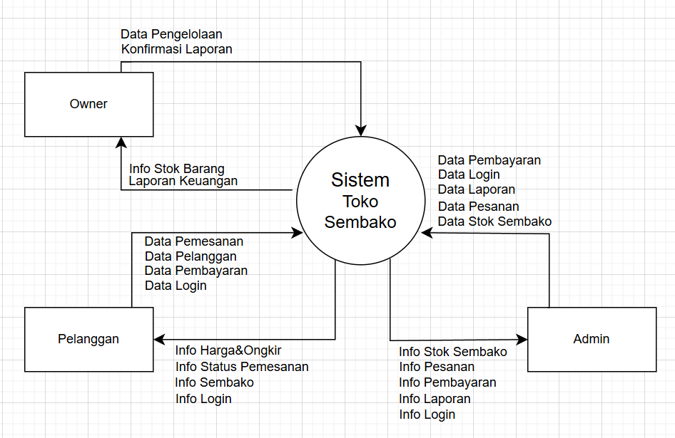

**Gambar 2 Diagram Konteks**

### DFD Level 1

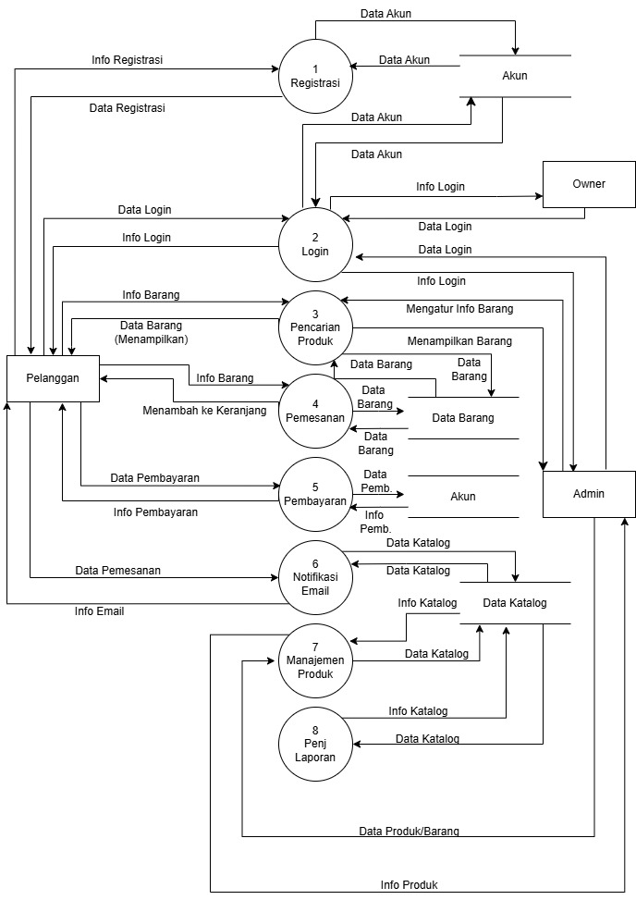

**Gambar DFD Level 1 3.2.2**

#### DFD Level 2

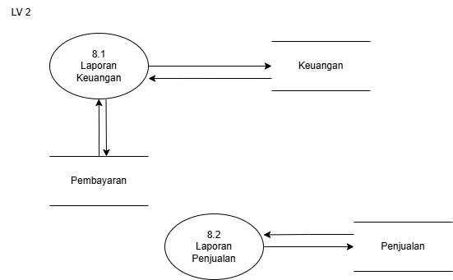

**Gambar DFD Level 2 3.2.2.1**

### Data Store

Database Penjualan :

Tabel Keuangan

Tabel Penjualan

Tabel Pelanggan

Tabel Data Barang

Database Akun :

Tabel List Akun

Tabel Katalog

## Kebutuhan Data

Diisi untuk kebutuhan kuliah basisdata.

### E-R diagram

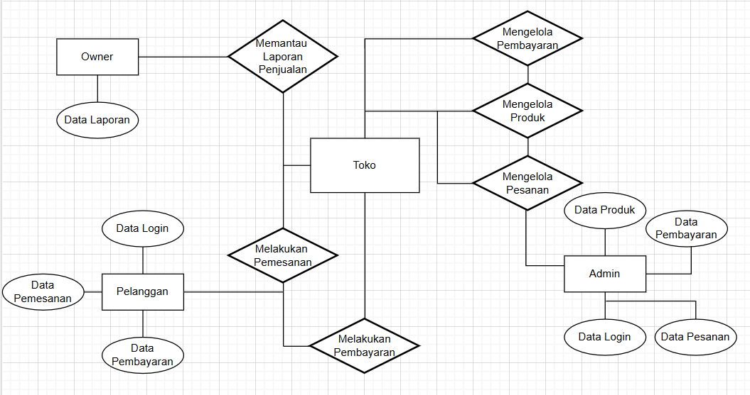

## Kebutuhan Non Fungsional

| **ID** | **Parameter** | **Kebutuhan** |
| --- | --- | --- |
| NF-GSELLING-001 | Availability | Aplikasi harus beroperasi 24/7 tanpa gagal. |
| NF-GSELLING-002 | Reliability | Sistem harus memiliki tingkat kegagalan kurang dari 0.1%. |
| NF-GSELLING-003 | Ergonomy | Antarmuka harus mudah digunakan dan intuitif bagi pengguna. |
| NF-GSELLING-004 | Portability | Aplikasi harus dapat berjalan di berbagai OS dan perangkat. |
| NF-GSELLING-005 | Memory | Aplikasi harus menggunakan memori secara efisien. |
| NF-GSELLING-006 | Response time | Aplikasi harus menampilkan hasil dalam waktu kurang dari 2 detik. |
| NF-GSELLING-007 | Safety | N/A |
| NF-GSELLING-008 | Security | Sistem harus memiliki mekanisme autentikasi dan enkripsi data. |

## Batasan Perancangan

**Penggunaan Library yang Ada**

Sistem harus menggunakan library yang sudah ada dan tidak mengembangkan library baru.

**Kode yang Sudah Dikembangkan**

Harus menggunakan kode yang sudah pernah dikembangkan sebelumnya untuk menghemat waktu dan biaya.

**Kepatuhan terhadap Standar**

Sistem harus mematuhi standar tertentu, seperti standar keamanan atau standar industri.

**Keterbatasan Perangkat Keras**:

Sistem harus dapat berjalan pada perangkat keras dengan spesifikasi tertentu.

## Kerunutan (traceability)

Diisi dengan tabel yang berisi traceability dari hasil analisis. Gunanya untuk menilai apakah hasil analisis “runut” dan lojik. Untuik sementara, baru didefinisikan Data-store versus E-R.

### Kebutuhan Fungsional vs Proses

Mapping kebutuhan fungsional dengan proses pada DFD

| **ID Kebutuhan Fungsional** | **Nomor Proses pada DFD** |
| --- | --- |
| SKPL-F-GSELLING-001 | Pendaftaran Akun (P1) |
| SKPL-F-GSELLING-002 | Autentikasi Pengguna (P2) |
| SKPL-F-GSELLING-003 | Pencarian Produk (P3) |
| SKPL-F-GSELLING-004 | Pemesanan dan Keranjang Belanja (P4) |
| SKPL-F-GSELLING-005 | Proses Pembayaran (P5) |
| SKPL-F-GSELLING-006 | Notifikasi Pesanan (P6) |
| SKPL-F-GSELLING-007 | Pengelolaan Produk (Admin) (P7) |

### Data Store vs E-R

| **Data Store** | **Entity** | **Relasi** |
| --- | --- | --- |
| Database Akun | Pengguna | Memiliki akun |
| Database Produk | Produk | Memiliki katalog |
| Database Pesanan | Pesanan | Membuat pesanan |
| Database Pembayaran | Pembayaran | Terkait dengan pesanan |
| Database Laporan | Laporan Penjualan | Mengelola data penjualan |

## Ringkasan Kebutuhan

Bab ini berisi ringkasan semua kebutuhan. Kebutuhan ini mencerminkan semua hal yang harus dipenuhi, dan nantinya akan menjadi arahan untuk tahapan testing, karena pada dasarnya, semua kebutuhan harus dapat ditest supaya dapat dibuktikan dipenuhi. Dibagi menjadi dua bagian: fungsional dan non fungsional.

### Kebutuhan Fungsional

| **ID** | **Kebutuhan** | **Penjelasan** |
| --- | --- | --- |
| SKPL-F-GSELLING-001 | Registrasi Pengguna | Pengguna dapat mendaftar akun baru dengan email dan kata sandi. |
| SKPL-F-GSELLING-002 | Login Pengguna | Pengguna dapat login ke akun mereka dengan email dan kata sandi. |
| SKPL-F-GSELLING-003 | Pencarian Produk | Pengguna dapat mencari produk berdasarkan kategori atau kata kunci. |
| SKPL-F-GSELLING-004 | Pemesanan Produk | Pengguna dapat memesan produk dan menambahkannya ke keranjang belanja. |
| SKPL-F-GSELLING-005 | Pembayaran | Pengguna dapat melakukan pembayaran melalui berbagai metode pembayaran. |
| SKPL-F-GSELLING-006 | Notifikasi Email | Sistem mengirimkan notifikasi email untuk konfirmasi pesanan dan status. |
| SKPL-F-GSELLING-007 | Manajemen Produk (Admin) | Admin dapat menambah, mengubah, dan menghapus produk dari katalog. |
| SKPL-F-GSELLING-008 | Laporan Penjualan (Admin) | Admin dapat melihat laporan penjualan berdasarkan periode waktu tertentu. |

### Kebutuhan Non Fungsional

| **ID** | **Parameter** | **Kebutuhan** |
| --- | --- | --- |
| NF-GSELLING-001 | Availability | Aplikasi harus beroperasi 24/7 tanpa gagal. |
| NF-GSELLING-002 | Reliability | Sistem harus memiliki tingkat kegagalan kurang dari 0.1%. |
| NF-GSELLING-003 | Ergonomy | Antarmuka harus mudah digunakan dan intuitif bagi pengguna. |
| NF-GSELLING-004 | Portability | Aplikasi harus dapat berjalan di berbagai OS dan perangkat. |
| NF-GSELLING-005 | Memory | Aplikasi harus menggunakan memori secara efisien. |
| NF-GSELLING-006 | Response time | Aplikasi harus menampilkan hasil dalam waktu kurang dari 2 detik. |
| NF-GSELLING-007 | Safety | N/A |
| NF-GSELLING-008 | Security | Sistem harus memiliki mekanisme autentikasi dan enkripsi data. |